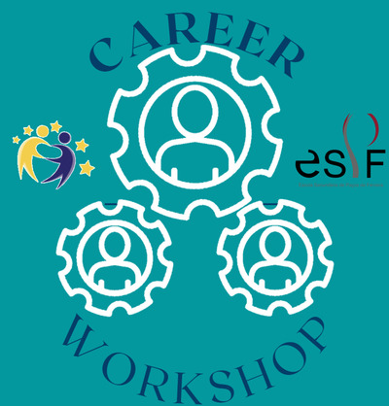

CAREER WORKSHOP

This project aims to enable our students to take an active role with activities related to career education, opening new doors to them, including values education, and helping them to research professions they have not heard of before and to plan their future careers.
(Bu proje, kariyer eğitimi kapsamında ile ilgili etkinlikler ile öğrencilerimizin aktif rol almalarını sağlayarak onlara değerler eğitimini de kapsayacak şekilde yeni kapılar açarak daha önce duymadıkları meslekleri araştırmalarına ve gelecekteki kariyerinin planlamasını yardımcı olmaktır. )
Okulumuz Yiyecek Ve İçecek Hizmetleri Alanı Öğrenci Ve Öğretmenleriyle Projede Yer Almaktadırlar.
Rabia Yedigöz
Öğrenciler : Huri E. - Melek K. - Azra Y. – Nehir S.
ABOUT THE PROJECT

Bu proje ile öğrencilerimiz;
Öğrencilerimde temel değerlere karşı duyarlılık oluşturarak bu değerleri doğrultusunda öğrencilerimizin kariyer planlama konusunda rehber olmak.( To be a guide for our students' career planning in line with these values by creating sensitivity towards the core values in my students.))
Öğrencilerimizin gelecek kaygılarını azaltmak (To reduce the future anxiety of our students)
Öğrencilerimizin iletişim ve araştırma becerilerini geliştirmek (Developing our students' communication and research skills)
Meslekleri ile ilgili iş olanaklarını inceleme olanağı sağlamak (To provide the opportunity to examine job opportunities related to their profession.)
Öğrencilerin farklı meslekleri tanımalarını sağlamak (To enable students to get to know different professions)
Gelecekleri için kariyer fikri oluşturmak (Creating career ideas for their future)
Farklı okullardan öğretmen ve öğrencilerle tanışarak sosyalleşmelerini sağlamak (To meet with teachers and students from different schools and enable them to socialize)
Öğrencelerimizin kendi SWOT analizlerinin yapılmasını sağlamak (To ensure that our students do their own SWOT analysis)
Projelendirme ve sonuçlandırma becerilerini kazandırmak (Gaining the skills of projecting and concluding)
Problem çözme ve güçlüklerle baş etme yeteneklerini arttırmak (Increasing their problem solving and coping skills)
Yeni teknolojilere adette olmasını sağlamak (To ensure that new technologies are in use)
Yabancı dillerini geliştirmeyi (Developing foreign languages)
Hem kendi ülkelerini hem de farklı ülkelerdeki iş alanlarını öğrenmek. (Learning both their own country and business areas in different countries.)

